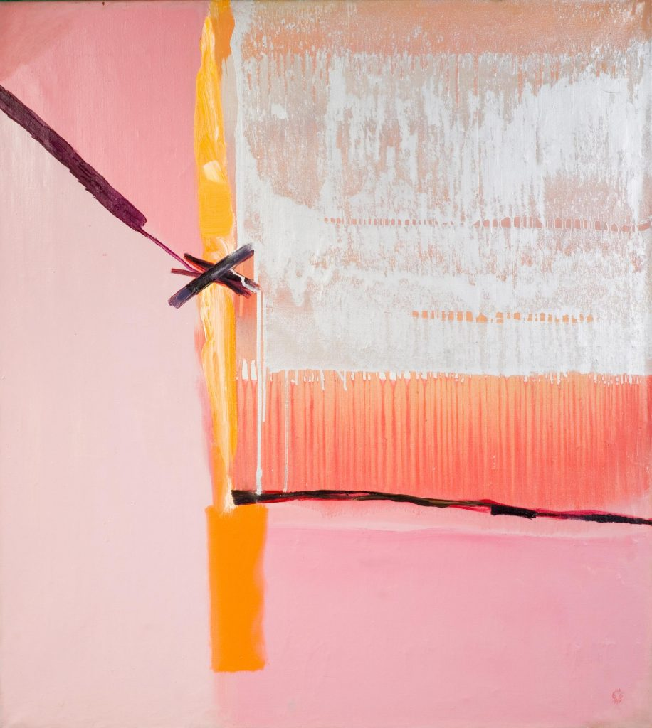

**Themaweek Klank- en stemwerk  
16 - 19 augustus 2022**

**Herontdek je eigen kracht**

Via laagdrempelige klank- en stemoefeningen zoek je naar je juiste opgerichtheid, verticaliteit. Je plaatst je stem en zoekt verbinding met je krachtbron. Zo kan opgeslagen energie gaan doorstromen. Het vrij leren ademen op eigen ritme is hierbij belangrijk. Dit in groep mogen ervaren heeft een grote meerwaarde.

Hilda Schouppe werkt als adem- en stemcoach en is psychotherapeute. Zij ondersteunt het proces van bewustwording en ontdekken van eigen kracht.

Kunnen zingen, of hierin ambities hebben, is niet nodig. Niet voor mensen die vooral op zoek zijn naar rust en snel overprikkeld zijn door geluid.

Deze week kadert binnen de werking van het Namaste-huis.  
Ze staat open voor iedereen die bewust op ontdekking wil gaan naar het versterken van eigen krachtbron. Dit gebeurt in respect voor eigen mogelijkheden en begrenzingen.

*Voor meer informatie, aanmelding en/of inschrijving neem contact op met het secretariaat, Veldestraat 57, 9850 Deinze - 09/371 58 20 of info@namaste-huis.be*

*Volg ons op de Facebookpagina van ‘Het Namaste-huis’*

*www.namaste-huis.be.*